QUALIDADE DAS AREIAS DAS PRAIAS
BOLETIM DE AVALIAÇÃO QUINZENAL Nº 300
PERÍODO: 16/11/2022 - 30/11/2022
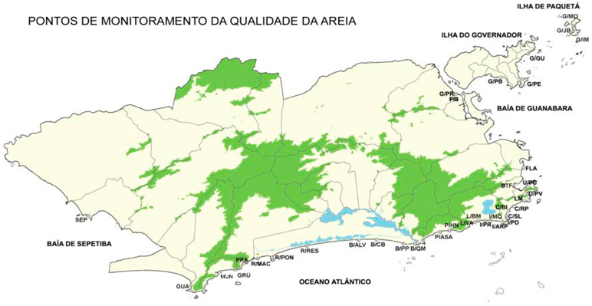
Praias Abrigadas
Nº | PONTOS | Praia | Classe
1 | G/IM | Imbuca (Ilha de Paquetá) | êê
2 | G/JB | José Bonifácio (Ilha de Paquetá) | ê
3 | G/MO | Moreninha (Ilha de Paquetá) | ê
4 | G/PB | Bica (Ilha do Governador) | ê
5 | G/PE | Engenhoca (Ilha do Governador) | ê
6 | G/GU | Guanabara (Ilha do Governador) | ê
7 | G/PR | Ramos | ê
8 | FLA | Flamengo | ê
9 | BTF | Botafogo | êê
10 | U/PC | Urca | ê
11 | PIS | Piscinão de Ramos | êê

Praias Oceânicas
Nº | PONTOS | Praia | Classe
12 | U/PV | Vermelha | ê
13 | LM | Leme | ê
14 | C/RP | Copacabana / República do Peru | ê
15 | C/BI | Copacabana / Barão de Ipanema | ê
16 | C/SL | Copacabana / Souza Lima | ê
17 | I/PD | Diabo | êê
18 | I/ARP | Arpoador | êê
19 | I/MQ | Ipanema / Maria Quitéria | êêê
20 | I/PR | Ipanema / Paul Redfern | êêê
21 | L/BM | Leblon / Bartolomeu Mitre | êê
22 | L/VA | Leblon / Visconde de Albuquerque | êêê
23 | P/HN | São Conrado / Hotel Nacional | êê
24 | P/ASA | São Conrado / Asa Delta | êêê

Classificação de acordo com a Resolução SMAC Nº 468 de 28 de janeiro de 2010
Areias das Praias  - Classificação - |  | Coliformes totais  (NMP/100g) | Escherichia coli  (NMP/100g)
Ótima | ⬇⬇⬇⬇ | até 10.000 | até 40
Boa | ⬇⬇⬇ | > 10.000 a 20.000 | > 40 a 400
Regular | ⬇⬇ | > 20.000 a 30.000 | > 400 a 3.800
Não Recomendada | ⬇ | acima de 30.000 | acima de 3.800
A presença de cachorros é o fator principal para a classificação “⬇ - não recomendada” das areias de algumas praias.
O mesmo se aplica a presença de restos de comida.
Alguns cuidados devem ser observados:
- Atenção com os alimentos entregue às crianças, para que estas não os sujem com a areia;
- Procure utilizar cadeiras, toalhas, cangas, etc., evitando o contato direto;
- Evite o contato de ferimentos com a areia.
Lembre-se: em qualquer praia:
- Recolha seus resíduos de alimentos e embalagens;
- Não deixe fezes de animais, evite a presença de cães.

Providências em curso para a melhoria da qualidade da areia das praias classificadas como “⬇ - não recomendada”:
- A Secretaria de Meio Ambiente (SMAC) continua a campanha de educação ambiental “Rio, Praia Linda”.
- A Secretaria Especial de Ordem Pública (SEOP) atua nas praias visando fazer cumprir a legislação existente. A SMAC solicitou enérgica ação para impedir a presença de cachorros nas praias.
- A COMLURB executa regularmente cuidadosa limpeza nas areias das praias. A SMAC solicitou especial atenção na limpeza das praias com areias classificadas como “⬇ - não recomendada”, objetivando desestimular a presença de aves e roedores, corresponsáveis pela qualidade inadequada das areias.

